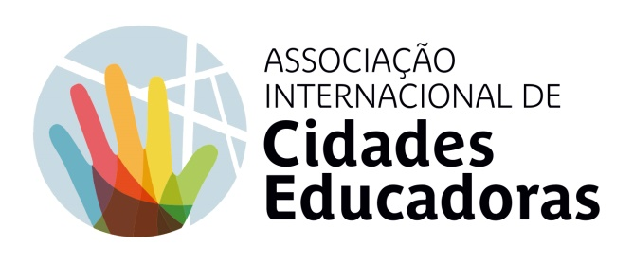
Declaração
Dia Internacional da Cidade Educadora 2021
"A Cidade Educadora não deixa ninguém para trás"

Nas últimas décadas, as desigualdades aumentaram em muitos espaços urbanos do mundo globalizado. O crescimento económico e o desenvolvimento social têm sido distribuídos de forma desigual e têm gerado processos crescentes de fragmentação e segmentação urbana. Essa fragmentação, que caracteriza as cidades do século XXI, tem múltiplas dimensões: espacial, social, económica, política, cultural, relacional, digital, geracional e de género, que se expressa de variadas formas nas diferentes cidades e municípios do mundo. A pandemia COVID-19 só acentuou as desigualdades pré-existentes e adicionou novas barreiras e obstáculos à equidade.

Tudo isso resulta num acesso desigual da população ao disfrute dos bens urbanos, ao usufruto do espaço público, aos conhecimentos e às competências necessárias à inclusão social, educacional e laboral. Diante do desafio apresentado por essas novas e antigas formas de exclusão social, a educação coloca-se como um dos pilares fundamentais para o desenvolvimento de estratégias que favoreçam a inclusão e evitem a segregação social. A educação também é vista como um processo com capacidade de promover mudanças culturais que contribuam para a desconstrução de estereótipos que provocam a rejeição e a estigmatização de certos grupos e pessoas e para combater criticamente as desigualdades, e as relações de dominação que as produzem.

As Cidades Educadoras convencidas do potencial transformador da educação colocam em prática políticas proativas e preventivas para promover a inclusão, a equidade e fazer propostas concretas para influenciar as causas da exclusão. Devido à nossa posição estratégica de proximidade e conhecimento das necessidades da comunidade, somos atores fundamentais na identificação e revisão crítica desses espaços e contextos que geram desigualdade e abandono. No contexto da pandemia, as Cidades Educadoras têm atuado com flexibilidade, criatividade e assertividade, para atender às necessidades socioeducativas que vêm surgindo, com foco especial na população em situação de maior vulnerabilidade.

Por tudo isto, o lema escolhido para a celebração do Dia Internacional da Cidade Educadora desta edição é "A Cidade Educadora não deixa ninguém para trás" e assumimos os seguintes compromissos:

Nós, as Cidades Educadoras estamos empenhadas em trabalhar para articular respostas multidimensionais inovadoras que permitam o desenvolvimento das competências pessoais e sociais de todos os cidadãos, sem exclusões. Mobilizando todos os serviços municipais e recursos da cidade, criando alianças com a sociedade civil, promovendo procedimentos participativos e deliberativos e oferecendo oportunidades de capacitação, ao longo da vida, com especial atenção aos grupos de maior risco de exclusão social.

Nós, as Cidades Educadoras estamos comprometidas com a melhoria da qualidade do sistema educativo, pela luta contra o abandono escolar, pela coeducação e pelo sucesso educativo de todos os cidadãos, sendo que a escola desempenha um papel central na redução das desigualdades. Uma escola que se deve reinventar continuamente para responder a novos desafios. Da mesma forma, incorporamos o cuidado como estratégia fundamental para garantir que todas as pessoas tenham os suportes necessários para se desenvolverem com plenitude e dignidade, ao longo das diferentes fases da vida.

Com isso, nós, as Cidades Educadoras pretendemos criar um município livre de segregações e barreiras físicas e mentais, acessíveis e interligadas para todos os cidadãos, e criar espaços de convivência, nos quais pessoas muito diversas possam interagir.

Em [NOME DA CIDADE] participamos na celebração do Dia Internacional da Cidade Educadora e estamos decididamente comprometidos em "Não deixar ninguém para trás".

